Artículos científicos
Capacitación y evaluación docente, uso de tecnología educativa en tiempos de covid-19
Teacher training and evaluation, use of educational technology in times of covid-19

Sonia Yadira Tapia Ponce
Universidad Autónoma de Nayarit, México
sonia.tapia@uan.edu.mx
https://orcid.org/0000-0002-1900-4779

José Ramón Olivo Estrada
Universidad Autónoma de Nayarit, México
ramonolivo@uan.edu.mx
http://orcid.org/0000-0001-8013-6271

Mónica Salcedo Rosales
Universidad Autónoma de Nayarit, México
msalcedo@uan.edu.mx
https://orcid.org/0000-0003-2660-8404

Sergio Agustín Olivares Granados
Universidad Autónoma de Nayarit, México
solivares@uan.edu.mx
https://orcid.org/0000-0002-4648-195X

Resumen
El siguiente estudio intenta mostrar la relación que existe entre la capacitación y la evaluación docente, tras un proyecto de capacitación intensiva generada por la contingencia de salud COVID-19. La COVID-19 es la enfermedad infecciosa causada por el coronavirus que se ha descubierto más recientemente. Tanto el nuevo virus como la enfermedad eran desconocidos antes de que estallara el brote en Wuhan (China) en diciembre de 2019., Naciones Unidas México (2020).
En marzo de 2020 tras la suspensión de las clases presenciales en los diferentes niveles educativos, dio inició un proceso de educación en línea o a distancia, como forma de dar continuidad al proceso de enseñanza aprendizaje en todos los niveles educativos, por tal motivo el docente implemento diversas herramientas para dar continuidad y concluir el periodo escolar. A partir de ese momento dio inicio un proceso de seguimiento docente a través de las clases implementadas en diversas plataformas educativas habiendo una limitante entre los docentes que no contaban con conocimiento para su implementación.
Es por eso que antes de iniciar el segundo semestre de 2020 inicio un proyecto de capacitación intensiva a docentes de nivel licenciatura y bachillerato pertenecientes a la Universidad Autónoma de Nayarit como forma de atender las necesidades de los estudiantes a través de la implementación de diversas herramientas tecnológicas.
Posterior al seguimiento docente dio inicio la evaluación docente del semestre agosto - diciembre 2020, esa evaluación que fue considerada para el presente estudio dado la previa capacitación intensiva en el uso de herramientas tecnológicas.
La información generada de la evaluación docente del semestre agosto – diciembre 2020 permitió compararla con la información de los docentes que participaron en la capacitación.
De acuerdo a Revilla T. & Palacios, A. (2020) el desempeño docente puede contemplar distintos aspectos a ser evaluados: desde la satisfacción de los estudiantes, sus metodologías, recursos, métodos de evaluación, su producción científica, hasta el apego del docente por las políticas institucionales, etc. De la misma forma en que las tecnologías van modificando el escenario educativo, se hacen cada vez más necesarias nuevas formas de evaluar el desempeño de los docentes.
Con este estudio se busca concientizar sobre la importancia de la capacitación como forma de atender a los estudiantes en su proceso de enseñanza aprendizaje, aprovechando las herramientas tecnológicas existentes y así, las áreas de oportunidad que se presentan para la mejora de las clases en línea.
Palabras clave: Capacitación, seguimiento docente, e-learning, tecnología, actitud docente

Abstract
The following study seeks to show the relationship between training and teacher evaluation, after an intensive training project generated by the COVID-19 health contingency. COVID-19 is the most recently discovered infectious disease caused by the coronavirus. Both the new virus and the disease were unknown before the outbreak broke out in Wuhan (China) in December 2019., United Nations Mexico (2020).
In March 2020, after the suspension of face-to-face classes at different educational levels, a process of online or distance education began, as a way to give continuity to the teaching-learning process at all educational levels, for this reason the teacher implemented various tools to give continuity and conclude the school period. From that moment, a process of teacher monitoring began through the classes implemented in various educational platforms, with a limitation between teachers who did not have knowledge for its implementation.
That is why, before starting the second semester of 2020, I start an intensive training project for undergraduate and high school teachers belonging to the Autonomous University of Nayarit as a way to meet the needs of students through the implementation of various technological tools.
After the teacher follow-up, the teacher evaluation for the August - December 2020 semester began, this evaluation that was considered for this study given the previous intensive training in the use of technological tools.
The information generated from the teacher evaluation of the August - December 2020 semester allowed it to be compared with the information of the teachers who participated in the training.
According to Revilla T. & Palacios, A. (2020), teaching performance can contemplate different aspects to be evaluated: from the satisfaction of the students, their methodologies, resources, evaluation methods, their scientific production, to the attachment of the teacher. by institutional policies, etc. In the same way that technologies are modifying the educational scenario, new ways of evaluating the performance of teachers are becoming more and more necessary.
This study seeks to raise awareness about the importance of training as a way of serving students in their teaching-learning process, taking advantage of existing technological tools and thus, the areas of opportunity that are presented for the improvement of online classes.
Keywords: Training, teacher follow-up, e-learning, technology, teaching attitude.
Fecha Recepción: Enero 2021 Fecha Aceptación: Junio 2021

Introducción
La capacitación es, sin duda, una de las herramientas fundamentales con que cuentan las organizaciones para lograr que sus profesionales alcancen a través del conocimiento las competencias requeridas para enfrentar el dinámico y convulso mundo empresarial, en medio de los constantes cambios tecnológicos, económicos y sociales que se producen. Mendive (2017).
Así como en las organizaciones, las instituciones de educación superior requieren que sus docentes se preparen disciplinariamente, con el fin de preparar a sus estudiantes a los nuevos requerimientos de las organizaciones, parte fundamental de esto, es que el docente cuente con los conocimientos y recursos necesarios que le permitan transmitir esos conocimientos. La formación y capacitación permite al docente adquirir los conocimientos necesarios para la implementación de metodologías y herramientas innovadoras que atiendan las necesidades de los estudiantes en contextos cambiantes, haciendo uso de tecnología educativa. Antes de marzo de 2020 la capacitación docente en el área de tecnología educativa no era una prioridad, a diferencia de las instituciones cuya modalidad de estudio es la semipresencial o B-Learning. El concepto blended, desde su aparición, ha tenido diferentes denominaciones: aprendizaje híbrido, semipresencial, mixto y mezclado. Salinas, I.
Aun así, como parte de las acreditaciones de instituciones de nivel superior, los organismos acreditadores como el Consejo Nacional de Acreditación en Informática y Computación, CONAIC (2018), en su apartado 6.4 sugiere la implementación de tecnología educativa, “Se debe contar con plataformas tecnológicas que soporten cursos, el modelo educativo institucional, así como un desarrollo de contenidos basados en TIC de asignaturas del plan de estudios vigente del programa educativo”.
El primer caso de COVID-19 se detectó en México el 27 de febrero de 2020 y de acuerdo al Diario Oficial de la Federación (DOF) el día 23 de marzo dio inicio la suspensión de clases en las escuelas de educación preescolar, primaria, secundaria, normal, media superior y superior dependientes de la Secretaría de Educación Pública. Después de esto, surge la necesidad de implementar estrategias que permitieran la continuidad de la educación en los distintos niveles, por lo que inicio un proceso intensivo de capacitación docente en áreas de tecnología educativa, manejo de plataformas educativas y desarrollo de objetos de aprendizaje.
De acuerdo con Hodges et al. (2020), la enseñanza remota de emergencia considera un cambio temporal de la enseñanza, a modo alternativo, debido a las circunstancias de crisis por la COVID, en espera de que en un periodo de tiempo determinado volverá la modalidad presencial. Por esta razón, su objetivo principal es proporcionar acceso temporal a la educación, combinando cursos en línea, videoconferencias, el uso del móvil, la radio, la televisión, la tutoría presencial-virtual, entre otras soluciones, para mantener el contacto con los estudiantes.
La Universidad Autónoma de Nayarit (UAN) inicio un proceso de capacitación docente intensivo desde diferentes áreas, como la Dirección Especializada de Educación Virtual (DEEV), la Dirección de Desarrollo del Profesorado mediante un proyecto capacitó a docentes de nivel superior y docentes de preparatorias pertenecientes a las diferentes Unidades Académicas de la (UAN).
De acuerdo con los resultados del informe de la United Nations Educational Scientific and Cultural Organization-United Nations Children´s Fund (UNESCO-UNICEF, 2020), en América Latina y el Caribe, solo el 75% de los docentes han sido formados para utilizar plataformas en línea. Estos resultados son más bajos que los obtenidos en Europa y Asia.
La Unidad Académica de Economía está compuesta por tres programas académicos: Economía, Informática y Sistemas Computacionales, así como dos posgrados, la maestría en Desarrollo Económico Local y la Maestría en
Tecnologías de Información Emergentes Aplicadas a la Educación. Los perfiles de los docentes son variados ya que se cuenta con personal docente del área de administración, economía, derecho, contaduría, informática y sistemas computacionales. Debido a esto se consideró importante la capacitación en el uso de plataformas educativas y herramientas tecnológicas necesarias para el desarrollo de actividades que permitieran continuar con el proceso de enseñanza aprendizaje de los estudiantes. Por tal motivo, dio inicio un proyecto de capacitación interna dirigido particularmente a docentes de la misma Unidad Académica, así como asesorías personalizadas. El proyecto de capacitación docente fue coordinado por el director de la Institución, organizada por docentes de los programas académicos de informática y sistemas computacionales donde los mismos que participaron en la coordinación y organización participaron como instructores.
En septiembre de 2020, tras la capacitación, al menos el 85 % de los docentes del programa académico de informática se encontraban capacitados en el uso de tecnología educativa, y el 100% de ellos implementaron su clase en la plataforma Classroom.
Google Classroom es una herramienta que permite de forma ágil y fácil, gestionar procesos educativos, permitiendo crear clases, asignar deberes, calificar, enviar comentarios y tener acceso a todo el proceso educativo en un solo lugar. El objetivo fue desarrollar aulas en Google Classroom para la gestión pedagógica por medio de entornos digitales, (Gómez, 2020).

Objetivos
Identificar la relación entre la capacitación de los docentes del programa académico de informática y los resultados obtenidos en el seguimiento y evaluación de las clases implementadas en modalidad virtual.
Con los resultados obtenidos se pretende concientizar sobre la importancia de la capacitación para la implementación de herramientas tecnológicas que permitan atender las áreas de oportunidad.
Que los resultados de la evaluación permitan identificar la relación que se tiene con la capacitación y el impacto que genera en el proceso enseñanza – aprendizaje.

Método
El presente estudio está considerado como una investigación causal, según Castillo, I. (2018), es aquella orientada a descubrir posibles relaciones entre variables. Su objetivo es entender cuáles variables son las causantes del efecto estudiado. Es decir, busca identificar la relación funcional entre causa y efecto. Se trata de un tipo de investigación experimental y estadística.
En este estudio se compararon los resultados de la evaluación de docentes de nivel licenciatura y la relación que pueda existir con la capacitación proporcionada en el uso de herramientas tecnológicas, que permitieran atender de manera oportuna las necesidades de los estudiantes en una modalidad virtual.
Para el estudio se consideraron 20 docentes pertenecientes al programa académico de informática, de los cuales solo el 85% atendieron el llamado a la capacitación.
Los resultados obtenidos en la evaluación docente aplicada a través del Sistema de Evaluación Docente (SED), consideraron aspectos como recursos para la enseñanza aprendizaje, planeación, evaluación, ambiente en el aula, actividad frente a grupo y herramientas tecnológicas.
Además, en el transcurso del semestre se dio seguimiento docente a través del desarrollo de un instrumento elaborado en Forms de Google donde se consideraron aspectos como planeación continua, evaluación de actividades, asesorías, retroalimentación y recursos de grabación de las clases almacenadas en la plataforma. Tal instrumento fue proporcionado a los estudiantes a través de un grupo de WhatsApp con estudiantes de nivel licenciatura.
La elección de los estudiantes que debían participar en el estudio fueron seleccionados considerando el juicio del equipo responsable del estudio, en particular debido a la experiencia del investigador sobre la temática, además de considerar que este proceso se realizó con el apoyo de herramientas tecnológicas y que no todos los estudiantes contaban con disponibilidad en un momento dado y los recursos económicos para el acceso a las diversas herramientas, se trató de una elección muestral de carácter no probabilístico que, de acuerdo con Pimienta, L. (2000), es determinístico, el cálculo del tamaño y selección de la muestra se basan en juicios y criterios subjetivos.
Los resultados obtenidos se almacenaron en una base de datos en Excel los cuales sirvieron de base para identificar los aspectos que son considerados por los docentes y cuales no, lo cual permitió realizar un análisis de relación entre la evaluación y la capacitación obtenida por los docentes a través del proyecto de capacitación. Información importante que permitió identificar los aspectos que deberán ser atendidos.

Resultados
En relación a la capacitación docente el 100% de los docentes se registraron en el Diplomado en Diseño Instruccional, Tecnologías y entornos virtuales de enseñanza – aprendizaje, evento coordinado a través de la Dirección de la Unidad Académica. Pero solo el 85% de los docentes concluyeron satisfactoriamente el diplomado. Lo cual significa que de 20 docentes registrados solo 17 concluyeron su participación en los diversos módulos que se impartieron.
La Figura 1. Muestra los resultados de inscripción y conclusión del diplomado en diseño instruccional, como parte de un proyecto de capacitación intensiva al interior de la Unidad Académica.
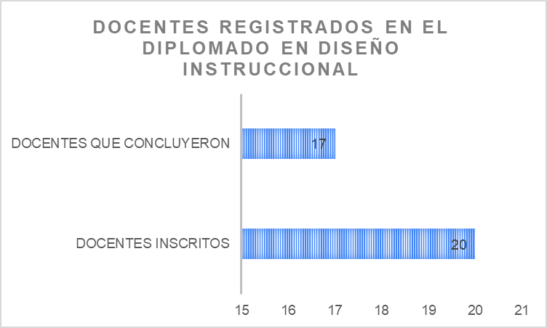
Figura 1. Docentes que se inscribieron, pero no concluyeron el Diplomado en Diseño Instruccional.

Fuente: Datos obtenidos a través de la Coordinación de Educación Continua de la Unidad Académica de Economía.
De acuerdo a los resultados obtenidos en la evaluación docente, el 87% de los docentes consideran aspectos que generan un ambiente armónico en el aula como son la responsabilidad en clase, consideran las necesidades individuales de los estudiantes, promueven los valores como la honestidad, propician un ambiente de confianza, permiten a los estudiantes expresarse, incentivan el sentido de cooperación y compañerismo y estimulan el intercambio de experiencias.
El 77% de los docentes consideran los siguientes aspectos relacionados a la evaluación del estudiante: evalúan el contenido programático de acuerdo a lo explicado en las clases, evalúan conforme a los criterios de evaluación planteados, informa a los estudiantes oportunamente sobre los resultados de la evaluación, explica los logros alcanzados y realiza sugerencias que puedan mejorar el desempeño de los estudiantes, utiliza diferentes instrumentos de evaluación.
El 80% de los docentes consideran los siguientes aspectos relacionados con la actividad frente a grupo, los docentes relacionan las actividades implementadas con la campo laboral, se adapta a situaciones imprevistas durante el desarrollo de sus actividades en clase, estimula a los estudiantes a superar sus dificultades de aprendizaje, aplica diversas estrategias de enseñanza, explica sus clases siguiendo un orden lógico, comunica sus ideas de forma clara, aclara las dudas de sus estudiantes en relación con la unidad de aprendizaje, estimula el pensamiento reflexivo y crítico, propone actividades que permitan desarrollar habilidades de análisis, síntesis, comparación y clasificación y propicia el interés por la unidad de aprendizaje, motiva a buscar información sobre la unidad de aprendizaje.
El 89% de los docentes consideran aspectos relacionados con la planeación como son: al comienzo de cada unidad se identifican las competencias a desarrollar, así como los objetivos generales y específicos, al inicio del semestre se publica el programa en extenso de la unidad de aprendizaje que imparte, se explica el programa de la unidad de aprendizaje, aclara las dudas acerca de la unidad de aprendizaje y discute y llega acuerdos acerca de los criterios de evaluación.
La figura 2. Muestra los porcentajes registrados en los diferentes aspectos según la evaluación docente implementada a través de la plataforma SED.

Figura 2. Resultados globales aspectos evaluados en el Sistema de Evaluación Docente (SED)

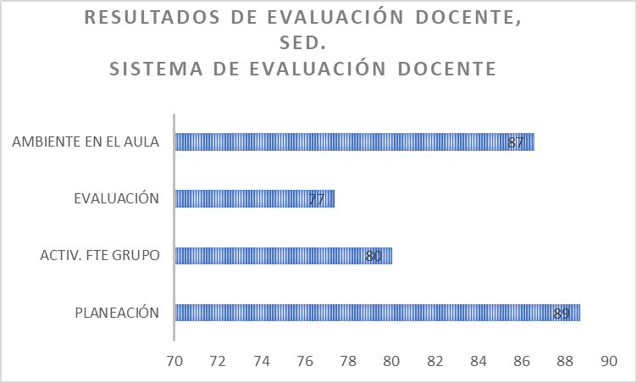

Fuente: Datos obtenidos del Sistema de Evaluación Docente (SED) septiembre 2020.
Es importante señalar que esta evaluación fue aplicada en el primer semestre del 2021, evaluando el segundo semestre de agosto – diciembre 2020, en un contexto de educación virtual, los resultados emitidos en esta evaluación fueron considerando los aspectos mencionados a través de las clases implementadas por la plataforma Classroom de Google.
Cada uno de los aspectos mencionados es importante se vieran reflejados en las clases en plataforma, la planeación debe estar organizada de acuerdo con el programa en extenso de la unidad de aprendizaje, el cual contiene diferentes aspectos que deben ser mostrados en las clases, el seguimiento y evaluación del estudiante esta considerado en el módulo de calificaciones de la plataforma Classroom en el cual se muestran las actividades entregadas por los estudiantes así como la evaluación del estudiante y la calificación obtenida conforme avanza el semestre, los recursos de apoyo al aprendizaje que deberán contener las clases son las grabaciones de las sesiones, videotutoriales, libros digitales, documentos en pdf, artículos de investigación, simuladores entre otros de acuerdo al aprendizaje esperado de la unidad de aprendizaje. Como se puede ver, es importante el dominio y capacitación del docente para la implementación de manera adecuada de los diversos aspectos a considerar en sus clases en línea.
La figura 3. Muestra los docentes que cuentan con el recurso de las sesiones grabadas como recurso didáctico en su clase. Sólo 7 de los 20 docentes evaluados cuentan con este recurso.

Figura 3. Docentes que graban sus sesiones y las comparten como recurso para apoyo al aprendizaje.
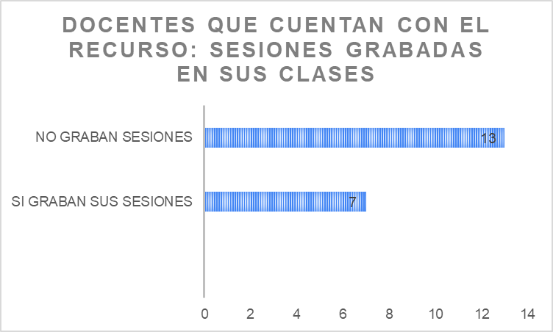

Fuente: Elaboración propia de datos obtenidos a través del instrumento generado con Forms de Google, para el seguimiento docente en el transcurso del semestre agosto - diciembre 2020.
El seguimiento académico es un elemento importante ya que permite atender de manera oportuna los problemas de aprendizaje en los diferentes contenidos de la unidad de aprendizaje, así como identificar las necesidades de asesoría.
Consultar el avance de los estudiantes, revisar las actividades enviadas, verificar el tiempo en que entregan las actividades, conocer el avance de los estudiantes, muestra un panorama acerca de la comprensión de la unidad de aprendizaje y permite atender áreas de oportunidad que permitan su mejora.
La figura 4. Muestra los docentes que dan seguimiento académico a través de la revisión y evaluación de las actividades propuestas.

Figura 4. Docentes que realizan seguimiento académico.
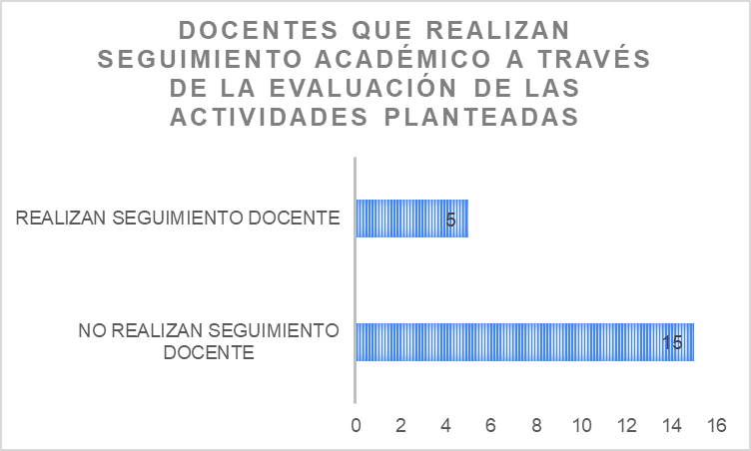

.

Fuente: Datos obtenidos a través del instrumento aplicado a estudiantes de licenciatura, para dar seguimiento docente.

Discusión
A principios del año 2020, por recomendación de las organizaciones de salud internacionales, se produjo el cierre de las escuelas y los docentes pasaron de una docencia presencial a una enseñanza remota de emergencia en tan solo unas cuantas semanas. Para ello se implementó el uso de los medios digitales con la finalidad de fomentar la comunicación y la colaboración entre docentes y estudiantes. Es así como se inició una enseñanza online en los distintos niveles educativos.
De acuerdo a Rodríguez, V.(2017), la labor del docente es fundamental para que los estudiantes aprendan y trasciendan incluso los obstáculos materiales y de rezago que deben afrontar, esto debido a la falta de habilidades para poder desarrollar materiales relacionados con las tecnologías, muchos docentes se angustian por tener que incorporar las TICS en el aula; pero esto proceso ya no puede dar marcha atrás ya que se debe de enfrentar para ir evolucionando a los cambios constantes a los cuales nos enfrentamos en la educación. Dichos cambios no pueden ser de la noche a la mañana, es cuestión de actitud, tiempo, paciencia y voluntad; esto toma tiempo.
Por su parte, Cabrales et al. (2020) sostienen que la enseñanza de emergencia a distancia es la estrategia de trasladar a un medio virtual la acción educativa, la cual, originalmente, estaba pensada para una modalidad presencial. Esto, ha sido un reto para las instituciones educativas, lo cual ha obligado a organizarse y generar espacios de aprendizaje que le permitan al docente enfrentar los retos, que se originan de un aprendizaje presencial a un virtual.
El docente se ve enfrentado a diversos retos, entre los que se encuentran la incertidumbre en cuanto a la regularización de las clases presenciales, la planeación adecuada de estrategias de aprendizaje y la desigualdad social de los estudiantes, por lo que virtualizar el aprendizaje es un asunto complejo y un desafío pedagógico (De Luca, 2020).
En el estudio realizado fue importante el interés de los docentes a la capacitación, esto permitió que obtuvieran diversas habilidades que les facilitaran el desarrollo de las clases en la plataforma de manera adecuada, implementando diversas herramientas y enfrentando así los retos que se fueron presentando. Pero, parte fundamental de esta capacitación fue la actitud, el tiempo dedicado, la disposición y la continuidad, así como el interés de aprender.
Por lo tanto, las actitudes de los profesores juegan un rol importante a la hora de ver los resultados en el aula (Padilla, 2018). La actitud positiva y las competencias docentes son cruciales en estos momentos, por lo que hay una relación directa entre una actitud favorable y la formación en TIC.
La evaluación permitió identificar la capacidad de los docentes para implementar diversas herramientas en el proceso de enseñanza aprendizaje en la virtualidad. No obstante, existieron elementos que limitaron el avance de la trayectoria estudiantil, como son, la desigualdad económica de los estudiantes, ya que fue y ha sido un factor fundamental que limita las posibilidades de acceso a las nuevas tecnologías, aspecto que representa un reto para las instituciones de educación superior y por el cual se generan diversas estrategias que permitan disminuir el rezago educativo.

Conclusiones
La capacitación docente en áreas de tecnología educativa se dio de manera intensiva a docentes de la universidad Autónoma de Nayarit, siendo el área de tecnología los principales capacitadores de docentes de educación media superior y superior, en herramientas de Google como Classroom, Forms, Meet y Jamboard, además de Zoom, Moodle, Movavi, Canva, Genially y Diseño Instruccional. Para este estudio se consideraron docentes del Programa Académico de Informática, aun cuando hubo un registro del 100%, sólo el 85% de los docentes concluyeron el evento de capacitación. Los resultados en el seguimiento y evaluación docente a través de sus clases en línea implementadas a través de la plataforma Classroom evidenciaron la falta de conocimiento de algunos docentes en aspectos como planificación y estructuración de sus clases, aplicación de herramientas que conforman la plataforma de Classroom y aprovechamiento de herramientas que les permitieran a los estudiantes trabajar de manera colaborativa y que forman parte de la G-Suite de Google, la evaluación y generación de calificaciones en la base de datos de Excel.
Es evidente la relación entre la capacitación y la evaluación docente, los aspectos considerados en la evaluación y seguimiento docente debían ser evidenciados a través de la plataforma educativa de Classroom.
Los resultados de la evaluación docente generaron información para replantear la obligatoriedad de los docentes a capacitarse, así como los temas en que deberán hacerlo.
Los resultados de la evaluación estuvieron relacionados con la capacitación obtenida, los docentes que no atendieron el llamado a la capacitación fueron los de reciente ingreso a la institución y que cuentan con la menor cantidad de horas. En el seguimiento y evaluación docente el 15% de los docentes no contaban con conocimientos sobre la herramienta a implementar, no hicieron uso de las herramientas con las que cuenta Classroom ya que fue la plataforma elegida a nivel institucional para la implementación de las clases en línea y de la cual se dio capacitación, no existía una adecuada planificación conforme al programa en extenso de la unidad de aprendizaje. De acuerdo a la evaluación docente los resultados obtenidos indicaron descontento por parte de los estudiantes en aspectos como atención a través de videoconferencia, sesiones grabadas como apoyo, recursos de apoyo para el aprendizaje y falta de continuidad de las clases en línea o a distancia.

Futuras líneas de investigación
El estudio realizado contiene información que puede ser estudiada más a detalle y de la cual se pueden extraer datos que permitan dar una mayor atención a los estudiantes, tal es el caso del seguimiento académico. En los últimos años la matricula de nivel licenciatura a disminuido considerablemente, los factores han sido variados, entre ellos la falta de trabajo por parte de los padres de familia, lo cual ha ocasionado que los estudiantes tomen la responsabilidad de ser un apoyo económico para su familia, la falta de recursos económicos de los estudiantes lo cual limita el acceso a la educación en línea generando una mayor brecha educativa y en un futuro económica. Dar un mayor seguimiento permitiría recuperar a estudiantes a través de una mayor atención del docente, aprovechando áreas de oportunidad para que estos estudiantes logren concluir su trayectoria escolar.

Referencias
Cabrales, A., Graham, A., Sahlberg, P., Hodges, C., Moore, S., Lockee, B., Trust, T., Bond, A., Lederman, D., Greene, J., Maggioncalda, J., Soares, L., Veletsianos G. y Zimmerman, J. (2020). Enseñanza de emergencia a distancia: textos para la discusión. The Learning Factor. http://www.educac cionperu.org/wpcontent/uploads/2020/04/
Castillo. (11 de agosto de 2018). Investigación causal: características, ventajas y ejemplos. Lifeder. Recuperado de https://www.lifeder.com/investigacion-causal/.
CONAIC (2018), Marco de referencia para la acreditación de Programas Académicos de Informática y Computación Educación Superior, Énfasis Internacional y Resultados.
https://www.conaic.net/publicaciones/marco%20de%20referencia%20CONAIC%20ES%20y%20TSU%202018.pdf
DOF (2020), Diario Oficial de la Federación, Artículo primero. Secretaría de Gobernación.
Recuperado en://www.dof.gob.mx/nota_detalle.php?codigo=5589479&fecha=16/03/2020
Gómez, J. M. (8 de 05 de 2020). Google Classroom: como herramienta para la gestión pedagógica. Obtenido de Mamakuna, Revista de divulgación de experiencias pedagógicas: https://revistas.unae.edu.ec/index.php/mamakuna/article/view/340
Hodges, C., Moore, S., Lockee, B., Trust, T. y Bond, A. (2020). The difference between emergency remote teaching and online learning. Educause Review, 27, 1-12. https:// medicine.hofstra.edu/pdf/faculty/facdev/fac dev-article.pdf
Infante, V. & Breijo, T. (2017), Revista Mendive, Mirada histórica al proceso de capacitación en el mundo.
https://mendive.upr.edu.cu/index.php/MendiveUPR/article/view/972/html
Luca, M. P. de. (2020). Las aulas virtuales en la formación docente como estrategia de continuidad pedagógica en tiempos de pandemia. Usos y paradojas. Análisis Carolina, 33, 1-12.
Naciones Unidas México (16 de 03 de 2020). Información oficial de Naciones Unidas. Obtenido de https://coronavirus.onu.org.mx/coronavirus/acerca-del-virus
Padilla Partida, S. (2018). Usos y actitudes de los formadores de docentes ante las TIC. Entre lo recomendable y la realidad de las aulas. Apertura, 10(1), 132-148. http:// dx.doi.org/10.32870/Ap.v10n1.1107
Pimienta Lastra, R. (2000). Encuestas probabilísticas vs. no probabilísticas. Política y Cultura, (13),263-276. Recuperado de: https://www.redalyc.org/articulo.oa?id=26701313
Revilla T. & Palacios, A. (2020) SER DOCENTE EN TIEMPOS DE PANDEMIA POR COVID-19: EVALUACIÓN DEL DESEMPEÑO DOCENTE EN UNA UNIVERSIDAD PÚBLICA DE LIMA. Revista de investigación Científica Ágora , 58-62
Rodríguez, V. (12 de 05 de 2017). Universidad Autónoma del Estado de Hidalgo. Obtenido de https://www.uaeh.edu.mx/scige/boletin/huejutla/n9/e2.html
Salinas Ibañez Jesús. (18 de julio de 2017). Blended learning, más allá de la clase presencial. Obtenido de Revista Iberoamerica de Educación a Distancia: https://www.redalyc.org/journal/3314/331455825011/html/
UNESCO-UNICEF. (2020). What Have We Learnt? Overview of Findings from a Survey of Ministries of Education on National Responses to COVID-19. https://openknowledge. worldbank.org/handle/10986/34700

